Gabriel Gino Jorge Dallape - RM94862
Ronaldo Otsuka Ribeiro Mira - RM95595
Mikael Pocker Fonseca - RM95564


Suas críticas. Seu paladar. Seu guia.

Documento Final de Negócio
Plano de negócio consolidado da startup Yotakes
Business Intelligence & Startup Development — Entrega final

Trabalho de Conclusão de Curso apresentado à FIAP para a obtenção do título de Engenheiro de Computação.
Grupo 3 · Engenharia da Computação · Design por Tatiane

São Paulo
2026

SUMÁRIO
1 Resumo executivo
2 Oportunidade de mercado
3 Cenário competitivo
4 Apresentação de negócio
5 Desenvolvimento do negócio
6 Canvas: Modelo de negócio e Proposta de valor
7 Validação e protótipo
8 Road map
9 Planilha financeira
10 Link do pitch
11 Próximos passos
12 Bibliografia

Este documento consolida, na ordem exigida pela banca, todas as peças de negócio produzidas ao longo do TCC: resumo executivo, análise de mercado e de concorrência, apresentação e desenvolvimento do negócio, os dois canvas (modelo de negócio e proposta de valor), validação e protótipo, road map, planilha financeira, link para o pitch publicado, próximos passos e bibliografia. Os números foram atualizados em relação às entregas anteriores (Sprint 1, CP1, CP2 e CP3) para refletir o estado do produto e do deck em outubro de 2026.

1 RESUMO EXECUTIVO
Mercado: Food tech brasileiro — interseção entre o setor de food service, que movimentou R$ 495 bilhões em 2025 (ABRASEL, 2025) e reúne cerca de 1,5 milhão de estabelecimentos no país, 156 mil deles só na cidade de São Paulo (ABRASEL-SP, 2024), e o segmento de plataformas digitais de avaliação e descoberta de restaurantes, hoje dominado por players generalistas como Google Maps, TripAdvisor e iFood.
Cliente: “Foodies urbanos” entre 22 e 40 anos, das classes A e B, residentes em capitais brasileiras (foco inicial na cidade de São Paulo), que comem fora pelo menos duas vezes por semana, registram experiências gastronômicas em redes sociais e desconfiam das notas pulverizadas do Google Maps e do iFood. A persona do projeto é a Júlia, 25 anos: escolhe onde comer pela avaliação e já saiu decepcionada de um restaurante com 4,8 estrelas e duas mil avaliações.
Problema: As avaliações de restaurantes estão fragmentadas em plataformas comerciais, são polarizadas (notas concentradas em 1 ou 5 estrelas), feitas por desconhecidos sem contexto de paladar e contaminadas por incentivos comerciais e por fraude — cerca de uma em cada três avaliações online não é confiável (FAKESPOT; MOZILLA, 2023). O consumidor não confia nas notas e não consegue construir um histórico próprio, uma identidade gastronômica, para descobrir novos lugares por afinidade.
Solução: Yotakes é uma rede social de crítica gastronômica — o “Letterboxd dos restaurantes” — em que cada usuário publica takes (resenha curta com nota de 0 a 5 estrelas, com meias, foto e contexto da visita), segue pessoas de paladar parecido e descobre restaurantes pela voz de quem confia, não de quem pagou para aparecer. A nota exibida é ponderada por recência, tempo de casa, consistência e rede, o que torna a manipulação cara e não escalável. O MVP está em produção em yotakes.com, com 740 restaurantes reais de São Paulo cadastrados.
Modelo de negócio: Híbrido B2C + B2B. No B2C, planos Free (R$ 0), Sous Chef (R$ 9,90/mês) e Chef (R$ 23,90/mês), com personalização, listas exportáveis, experiência sem anúncios, selos e cupons. No B2B, o Restaurante Parceiro contrata analytics (perfil de clientes, análise de avaliações lida por IA, ranking na região) e visibilidade (destaque patrocinado, sempre rotulado, sem tocar na nota). A infraestrutura custa cerca de R$ 341 por mês para 10 mil usuários; 18 assinantes Chef a sustentam.
Concorrentes: Diretos: Google Maps Reviews, TripAdvisor Brasil e Yelp. Indiretos: iFood (avaliações pós-pedido), Instagram e TikTok (food creators) e guias editoriais como Veja Comer & Beber e Folha de S.Paulo. Análogos internacionais que validam a tese: Beli e Corner (Nova York), The Infatuation e Resy.
Benchmarks: Letterboxd — comunidade editorial de nicho que saltou de 1,8 milhão de membros em 2020 para 17 milhões em 2024 e 30 milhões em 2026; Beli — descoberta por afinidade e crescimento por convite; Untappd — check-in social em cervejas; Vivino — avaliação e descoberta por afinidade em vinhos.
Estágio: MVP construído (janeiro de 2026) e em produção; aplicação-piloto do questionário de validação com 62 respondentes e teste de usabilidade com 8 participantes (outubro de 2026); beta fechado em novembro de 2026; lançamento público previsto para fevereiro de 2027 e início da monetização em março de 2027. Equipe de três engenheiros, 100% bootstrap, com design de Tatiane.

Palavras-chave: 1. Crítica gastronômica 2. Rede social 3. Descoberta de restaurantes 4. Food tech

2 OPORTUNIDADE DE MERCADO
O setor de food service no Brasil movimentou R$ 495 bilhões em 2025 (ABRASEL, 2025) e reúne cerca de 1,5 milhão de bares, restaurantes e estabelecimentos; só a cidade de São Paulo concentra 156 mil deles (ABRASEL-SP, 2024). Apesar do tamanho do mercado, a camada digital de “onde comer” ainda é dominada por plataformas generalistas — Google Maps, TripAdvisor e iFood — que priorizam escala e volume comercial em detrimento da qualidade editorial e do senso de comunidade. O resultado é um ecossistema de avaliações pulverizado, polarizado e desconectado da identidade gastronômica de cada usuário.
Em paralelo, consolidou-se uma tendência global de redes sociais verticalizadas por interesse, nas quais comunidade autêntica, curadoria por afinidade e construção de identidade pessoal são os principais motores de engajamento: Letterboxd no cinema, Untappd em cervejas, Vivino em vinhos, Beli e Corner em restaurantes em Nova York. Esses modelos provam que, bem executados, conseguem migrar usuários qualificados das plataformas genéricas para um ambiente próprio, mais profundo e mais confiável. Esse formato ainda não foi trazido em escala para a gastronomia brasileira.

2.1 Tamanho do mercado: do food service à Júlia
O funil abaixo delimita o mercado endereçável do Yotakes a partir dos dados setoriais disponíveis. O último degrau — a parcela que decide onde comer pela avaliação — é a que o produto disputa de fato.
Tabela 1 — Mercado endereçável do Yotakes, do setor à persona.
Camada | Dimensão | Fonte
Food service no Brasil (TAM) | R$ 495 bilhões/ano | ABRASEL Nacional, 2025
Food service no município de São Paulo (SAM) | R$ 34,2 bilhões/ano | ABRASEL-SP, 2024
Restaurantes presenciais em São Paulo (≈ 80% do SAM) | ≈ R$ 27 bilhões/ano | ABRASEL-SP, 2024 (derivado)
Quem escolhe onde comer pela avaliação (SOM) | > 60% consultam avaliações; 33% descartam casas com menos de 4 estrelas | BrightLocal, 2023

2.2 Comportamento do consumidor
Os dados de comportamento confirmam que a decisão de onde comer já é digital e social no Brasil, mas acontece em plataformas que não foram desenhadas para isso:
- 70% dos brasileiros já foram a um restaurante depois de vê-lo no Instagram (OPINION BOX, 2023).
- 3º lugar: gastronomia e receitas é o terceiro tema que mais atrai usuários no Instagram brasileiro, com 44% de interesse declarado (OPINION BOX, 2023).
- 33% dos consumidores descartam restaurantes com menos de 4 estrelas, e mais de 60% consultam avaliações online antes de escolher (BRIGHTLOCAL, 2023).
- 1 em 3 das avaliações online não é confiável, segundo análise do Fakespot (FAKESPOT; MOZILLA, 2023) — e o consumidor continua confiando na média.
- 30 milhões de membros no Letterboxd em 2026, contra 1,8 milhão em 2020 e 17 milhões em 2024: comunidade editorial de nicho escala (LETTERBOXD, 2024; ROLLING STONE, 2026).

2.3 A dor do cliente
O cliente-alvo do Yotakes — a Júlia, foodie urbana entre 22 e 40 anos, classes A e B, que come fora pelo menos duas vezes por semana — convive diariamente com três pontos de atrito: (i) avaliações inflacionadas por incentivos comerciais e por fraude; (ii) ausência de um perfil pessoal que registre seu histórico de experiências; e (iii) descoberta de restaurantes baseada em algoritmos opacos, e não em pessoas com paladar semelhante. Na falta de alternativa, esse público recorre a Instagram, grupos de WhatsApp e indicações pontuais, sem qualquer estrutura de busca, lista ou histórico.

2.4 A lacuna
O cenário competitivo confirma a existência de um espaço vazio. Players generalistas (Google, iFood) têm escala, mas não têm comunidade nem identidade editorial. Creators do Instagram e do TikTok entregam autenticidade, mas não oferecem estrutura — nem busca, nem nota, nem histórico. Guias editoriais tradicionais carregam autoridade, mas não têm escala digital nem interatividade. O Yotakes se posiciona exatamente na interseção desses três eixos: escala digital, comunidade autêntica e qualidade editorial.
A proposta de negócio é construída em três camadas complementares: um produto social gratuito e aberto, que cresce de forma orgânica e gera efeito de rede; uma frente B2B de analytics e visibilidade para restaurantes; e uma camada premium B2C (Sous Chef e Chef). Combinadas, formam um ciclo virtuoso: quanto mais usuários avaliando, mais valor para os restaurantes; quanto mais restaurantes engajados, mais valor para o usuário final. O mercado global de food service, de US$ 4 trilhões em 2025 com projeção de US$ 6,8 trilhões até 2032 (RESTROWORKS, 2025), dá a dimensão da ambição de longo prazo: começar por São Paulo, expandir para outras capitais e, em 3 a 5 anos, tornar-se plataforma global de descoberta gastronômica.

3 CENÁRIO COMPETITIVO
O cenário competitivo do Yotakes é composto por três camadas: players generalistas com escala (Google Maps, TripAdvisor, Yelp), plataformas adjacentes que capturam indiretamente parte da decisão de “onde comer” (iFood, Instagram, TikTok, guias editoriais) e análogos internacionais que validam o modelo de rede social vertical por interesse (Beli, Corner, The Infatuation, Resy, Letterboxd, Untappd, Vivino). Cada camada compete em dimensões distintas, e o Yotakes se posiciona na interseção em que essas alternativas têm a menor cobertura: comunidade autêntica, curadoria editorial e descoberta por afinidade.

3.1 Concorrentes diretos
Google Maps Reviews: Maior plataforma de avaliações do mundo. Cobertura quase total dos restaurantes, mas sem comunidade real, sem identidade de paladar e com avaliações altamente polarizadas. Falhas conhecidas: notas infladas, reviews falsas e ausência total de curadoria.
TripAdvisor Brasil: Foco em turismo, com perda de relevância para decisões locais e rotina urbana. Interface datada, comunidade pequena no Brasil, baixa adoção entre o público jovem A/B.
Yelp: Liderança nos EUA, mas baixíssima penetração no mercado brasileiro. Não opera ativamente no país. Em dezembro de 2024 lançou review insights com sentimento por categoria (comida, serviço, ambiente), sinalizando o caminho da análise assistida por IA que o Yotakes adota no painel do parceiro.

3.2 Concorrentes indiretos
iFood (avaliações pós-pedido): Domina a camada de delivery, com volume gigantesco de avaliações. As notas, porém, são viesadas por incentivos comerciais (cashback, cupons) e refletem mais a experiência logística do que a gastronômica. Não cobre a decisão de comer fora.
Instagram e TikTok (food creators): Concentram autenticidade e tendência cultural, mas não oferecem estrutura: não há nota, não há busca, não há histórico pessoal. O usuário precisa “lembrar” do que viu, sem ferramenta para consolidar referências em decisão.
Guias editoriais (Veja Comer & Beber, Folha, Estadão Paladar): Carregam autoridade editorial, mas são publicações periódicas, sem escala digital nem interatividade. A curadoria é centralizada em poucos críticos, e não em uma comunidade.
TheFork e Duo Gourmet: Atuam na reserva e no benefício (desconto, “pague 1, leve 2”), não na avaliação. São potenciais parceiros de promoção para assinantes, mais do que concorrentes.

3.3 Análogos internacionais
Beli (Nova York): Referência mais próxima. Ordena restaurantes por comparação par a par, cresceu por convite e indicações e tem clube fechado em Nova York. Validou que existe demanda real por uma rede social vertical para restaurantes. Monetiza por afiliado de reserva e eventos.
Corner: Mapa social de lugares, sem nota. Prova a tese da descoberta pela rede, mas não resolve o problema da nota que se defende — e ainda não monetiza.
The Infatuation e Resy: Guia editorial digital premium e plataforma de reservas. Mostram que há espaço para alternativa editorial às plataformas genéricas e que o lado do restaurante paga por acesso a público qualificado.
Letterboxd, Untappd, Vivino: Provam, em cinema, cerveja e vinho, que comunidades verticais por interesse tiram usuários qualificados das plataformas generalistas quando entregam comunidade, identidade e curadoria por afinidade.

3.4 Matriz comparativa
Tabela 2 — Matriz comparativa nas dimensões mais relevantes para o público-alvo.
Critério | Google | TripAdvisor | iFood | Instagram | Guias | Beli / Corner | Yotakes
Escala digital | Alta | Média | Alta | Alta | Baixa | Média (EUA) | A construir
Comunidade autêntica | Não | Não | Não | Sim | Não | Sim | Sim
Identidade gastronômica pessoal | Não | Não | Não | Parcial | Não | Sim | Sim
Nota ponderada (recência, histórico, rede) | Não | Não | Não | Não | Não | Não | Sim
Curadoria editorial | Não | Não | Não | Pouca | Sim | Pouca | Sim
Descoberta por afinidade | Não | Não | Não | Não | Não | Sim | Sim
Independência de incentivos comerciais | Sim | Sim | Não | Sim | Sim | Sim | Sim
Foco em rotina urbana local | Sim | Não | Sim | Parcial | Sim | Sim | Sim
Grafo local em São Paulo | Sim | Parcial | Sim | Parcial | Sim | Não | Sim (740 casas)
Analytics para o restaurante | Básico | Básico | Logístico | Não | Não | Não | Sim (IA)

3.5 Posicionamento e vantagens competitivas
O Yotakes ocupa o único quadrante combinado vazio do mercado brasileiro: escala digital + comunidade autêntica + curadoria editorial + descoberta por afinidade, com uma nota que se defende número por número. Esse vazio é defensável a longo prazo por quatro motivos:
- Efeito de rede local: o valor do produto cresce com cada novo usuário e cada nova avaliação, criando barreira de saída. O Beli em São Paulo vale zero até paulistano avaliar paulistano; o Yotakes nasce com 740 casas mapeadas e o grafo local desde o primeiro take.
- Dataset proprietário de paladar: cada take alimenta a nota ponderada e o motor de recomendação por afinidade, que ficam mais precisos com o tempo. Manipular a nota exigiria contas antigas, ativas e dentro da rede de quem lê — caro e não escala.
- Marca editorial diferenciada: a identidade visual (capa, tipografia mista, fotos, cupom fiscal na avaliação) cria reconhecimento e dificulta clonagem por player generalista.
- Receita dos dois lados do balcão: a assinatura do consumidor sustenta a operação técnica e o analytics cobra de quem tem orçamento. Beli tenta afiliado de reserva; Corner não monetiza.
O risco é a janela: se Beli ou Corner localizarem com capital, a corrida é por grafo e por parceiro — e os dois se constroem em meses, não se compram. É por isso que o beta fechado começa agora.

4 APRESENTAÇÃO DE NEGÓCIO

4.1 O que é o Yotakes
O Yotakes é uma rede social de crítica gastronômica, feita em São Paulo: o Letterboxd dos restaurantes. Cada take é uma resenha curta com nota de 0 a 5 estrelas (com meias), foto e contexto da visita. O foco é a rede de confiança entre quem realmente come fora — não um ranking genérico de robô. O nome vem de “your takes”, “suas opiniões”: cada review é mais do que uma nota, é um take, uma visão individual sobre um restaurante, um prato, um momento. Taglines: “Suas críticas. Seu paladar. Seu guia.” e “Your take on every bite”.
O produto se resume em três verbos, que também organizam o pitch e o roteiro do beta:
- Avalie. nota de 0 a 5 estrelas, foto, tags e o contexto da visita. Menos de 30 segundos — não é tarefa, é contribuição visível no feed de quem te segue.
- Siga. amigos, foodies e gente com paladar parecido. Pessoas reais, não bots.
- Descubra. restaurantes pela voz de quem você confia, não de quem pagou para aparecer.

4.2 Propósito e marca
Comer é uma experiência afetiva, social e cultural. O Yotakes nasce do desejo de registrar memórias gastronômicas com o mesmo carinho com que registramos filmes, livros e viagens. Em um cenário saturado por algoritmos impessoais, propõe um espaço onde a recomendação é um gesto pessoal e comer fora, uma forma de expressão. A identidade visual — paleta tomate, garrafa, bordô e creme com dourado reservado às notas, tipografia Parkinsans/Unbounded/Inter e o mascote Yo — foi desenhada por Tatiane e implementada no app a partir dos valores reais do Figma.

4.3 A persona: Júlia, 25 anos
“4,8 estrelas. Duas mil avaliações. Parecia certo.” A Júlia escolhe onde comer pela avaliação, come fora pelo menos duas vezes por semana, registra o que come no Instagram e já saiu decepcionada de restaurante bem avaliado. Ela não quer migrar do Google Maps — quer um lugar onde a nota signifique algo e onde o histórico dela construa uma identidade. É para ela que o plano Free existe, e é ela quem decide se vale ir além.

4.4 Como a nota é ponderada
A nota que aparece não é média simples. Cada avaliação entra com um peso calculado por quatro fatores — e é isso que torna a nota defensável e a manipulação cara:
Tabela 3 — Fatores de ponderação da nota exibida.
Fator | O que faz
01 Recência | Um take de ontem descreve a cozinha de hoje; o de três anos atrás, não. O peso decai com o tempo.
02 Tempo de casa | Quem avalia há meses tem histórico. Conta criada ontem entra com peso mínimo.
03 Consistência | Avaliar sempre, em lugares variados e com texto próprio pesa mais que um 5 estrelas isolado.
04 Rede | Quem você segue pesa mais na sua nota. A média da Júlia não é a média de todo mundo.

4.5 Estado atual do produto
O MVP está em produção em yotakes.com (deploy na Vercel, raiz em web/), como aplicação web responsiva e PWA instalável. Funcionalidades entregues:
- Takes: resenha curta com nota 0–5 (meias estrelas garantidas por CHECK no banco), até 6 fotos comprimidas no cliente, tags e tipo de visita.
- Descoberta: populares da semana, novidades e busca por nome, cozinha, preço e bairro sobre 740 restaurantes reais de São Paulo (Google Places).
- O loop de utilidade: marque “quero ir”, decida onde comer, vá, registre; publicar risca o lugar da lista.
- Perfil: Top 4 eternos, listas públicas e privadas, estatísticas por cozinha, bairro e mês, seguidores.
- Social leve e compartilhável: likes, comentários moderados pelo dono do take, atividade; imagens OG geradas por take, restaurante e perfil.
- Stack: Next.js 16 (App Router, Server Actions), Supabase (Postgres com RLS em tudo, login por link mágico, Storage), Tailwind CSS v4, PostHog, Vercel. Quatro migrations idempotentes (schema, convites, capa de perfil, lançamento aberto).

4.6 Equipe
Tabela 4 — Grupo 3, Engenharia da Computação, FIAP 2026.
Integrante | RM | Papel
Gabriel Gino Jorge Dallape | RM94862 | Produto, engenharia web e infraestrutura; pitch e deck
Ronaldo Otsuka Ribeiro Mira | RM95595 | Engenharia, dados e modelagem (nota ponderada, seeds)
Mikael Pocker Fonseca | RM95564 | Engenharia, validação e relacionamento com restaurantes
Tatiane | — | Design: identidade visual e telas no Figma

A equipe fundadora é 100% técnica, o que dá autonomia para desenvolver e operar o produto sem dependência externa, e 100% bootstrap: os recursos se limitam à infraestrutura mínima e ao tempo dos fundadores. O modelo de negócio foi desenhado para que a assinatura do consumidor sustente a operação técnica e o lado parceiro sustente a empresa.

5 DESENVOLVIMENTO DO NEGÓCIO
Este capítulo descreve como o Yotakes gera e captura valor: o diagnóstico estratégico (SWOT), os planos para o consumidor e para o restaurante, as regras de promoção, a estratégia de aquisição e crescimento e o tratamento de dados pessoais. A ordem reflete a sequência do road map: primeiro o produto gratuito cria base e grafo, depois o lado parceiro paga a empresa e a assinatura paga a infraestrutura.

5.1 Diagnóstico estratégico (SWOT)
Forças (internas, positivas) | Fraquezas (internas, negativas)
• Equipe fundadora 100% técnica, com autonomia para desenvolver e operar o produto.  • MVP em produção em yotakes.com, com 740 restaurantes de São Paulo cadastrados.  • Identidade visual editorial diferenciada: não é “mais um app de avaliação”.  • Stack moderna (Next.js 16 + Supabase + Vercel) com infraestrutura de R$ 341/mês para 10 mil usuários.  • Nota ponderada por quatro fatores, defensável e cara de manipular.  • Modelo validado internacionalmente em nichos análogos (Beli, Letterboxd, Untappd, Vivino).  • Domínio yotakes.com adquirido. | • Marca desconhecida: começa do zero, sem brand awareness.  • Validação externa ainda em amostra pequena (62 respostas e 8 sessões de usabilidade); o beta fechado é o primeiro teste em escala.  • Equipe enxuta e de mesma faixa técnica, sem perfis de marketing, comercial ou editorial.  • 100% bootstrap: sem captação até o momento.  • O diferencial não é técnico, é de produto, marca e comunidade — a execução pesa mais.  • Cold-start clássico de rede social: o valor cresce com a base, e a base só cresce se o produto já entregar valor.

Tabela 5 — Matriz SWOT do Yotakes, atualizada para outubro de 2026.
Oportunidades (externas, positivas) | Ameaças (externas, negativas)
• Food service brasileiro de R$ 495 bilhões/ano, em crescimento (ABRASEL).  • Insatisfação crescente com notas infladas e falsas no Google Maps e no iFood.  • Tendência global consolidada de redes sociais verticais por interesse.  • Cultura foodie em alta: 70% dos brasileiros já foram a um restaurante por causa do Instagram.  • Vácuo no Brasil: não existe plataforma editorial + social nativa para restaurantes.  • Custo de criação e operação de produto digital cada vez menor (IA, serverless). | • Big techs (Google, Meta) podem adicionar features sociais às próprias plataformas.  • iFood pode lançar produto social próprio, alavancado pela base existente.  • Beli ou Corner podem localizar para o Brasil com capital.  • Custo de aquisição de usuário em redes sociais subindo ano após ano.  • LGPD impõe cuidados sobre dados de paladar e comportamento.  • Cenário macroeconômico pode reduzir a frequência de comer fora do público-alvo.

A leitura cruzada aponta quatro direções: atacar o vácuo de São Paulo com a identidade editorial e a stack enxuta antes que big techs reajam (forças × oportunidades); consolidar marca e comunidade como barreira contra entrantes, porque comunidade não se clona em curto prazo (forças × ameaças); compensar a equipe enxuta com mecânicas virais nativas do produto e parcerias orgânicas com creators e mídia (fraquezas × oportunidades); e priorizar o lado parceiro para gerar receita cedo, tratar LGPD desde o produto e validar com usuários reais o quanto antes (fraquezas × ameaças).

5.2 Planos para o consumidor (B2C)
A Júlia entra de graça e pode ir além. O plano gratuito é completo no que importa para a rede crescer; os pagos vendem personalização, conveniência e benefícios, nunca visibilidade ou nota.
Tabela 6 — Planos B2C. Preços ancorados no Letterboxd (Pro/Patron) e no Spotify Individual; ver capítulo 9.
Plano | Preço | O que inclui
Free | R$ 0,00/mês | Takes e listas ilimitados; feed completo de quem você segue; descoberta por rede de confiança.
Sous Chef | R$ 9,90/mês | Personalização de perfil; listas exportáveis e colaborativas; experiência sem anúncios.
Chef | R$ 23,90/mês | Tudo do Sous Chef; selos e conquistas exclusivas; cupons e descontos em parceiros.

5.3 Restaurante Parceiro (B2B)
O restaurante já paga por visibilidade no iFood e no Google. O Yotakes entrega o que eles não têm: inteligência de público — quem avaliou, com que frequência come fora, onde mais vai. O plano Parceiro tem duas frentes:
- Analytics (Yotakes Analytics): nota média e evolução, total de avaliações, ranking na região, perfis de clientes e análise das avaliações lida por IA — comparação com concorrentes, principais reclamações e temas positivos, neutros e negativos.
- Visibilidade: aparece mais vezes na descoberta e na tela inicial do bairro, sempre rotulado como patrocinado.
A camada de IA segue o que o setor já faz: análise de sentimento por aspecto (comida, atendimento, preço, espera, ambiente), agrupamento de temas por período e região, síntese por modelo de linguagem sobre o agregado — nunca sobre a avaliação crua — e contraste com a média da rua. Uma reclamação isolada vira padrão quando se repete: “o tempo de espera é o principal ponto negativo e concentra-se nos horários de pico” vira a oportunidade “revisar operação e tempo de saída dos pedidos no pico”. O diferencial não é o modelo, é o insumo: o take vem de conta com rede, frequência e histórico. O custo é de cerca de R$ 1,40 por parceiro por mês, contra US$ 89 a US$ 449 cobrados por ferramentas como ReviewTrackers e Birdeye.

5.4 Regras de promoção
Toda promoção parte do restaurante parceiro e aparece rotulada como tal. Nenhuma delas encosta em nota ou avaliação — o parceiro não compra estrela, compra visibilidade, e isso aumenta a credibilidade da plataforma.
Tabela 7 — Tipos de promoção derivados do BMC e do plano de marketing.
Tipo | Como funciona
Destaque patrocinado | O parceiro paga para aparecer na tela inicial e nas buscas do bairro. Sempre marcado como patrocinado.
Ação sazonal | Dois por um, Restaurant Week, menu de data comemorativa. Entram como lista interativa na newsletter.
Cupom de assinante | Desconto ou cortesia exclusiva de quem paga plano. Vira motivo para assinar e para visitar a casa.
Evento e selo | Ativação no parceiro com menu exclusivo e selo comemorativo para quem avaliou no dia.

5.5 Aquisição, crescimento e marketing

Pré-lançamento e beta fechado
- Convites por influência: convites direcionados a chefs, food creators, jornalistas gastronômicos e blogs locais, que geram conteúdo qualificado e legitimam a comunidade nos primeiros ciclos. O sistema de convites já existe no banco (migration 0002).
- Presença digital antecipada: redes sociais do Yotakes lançadas antes do app, com teasers e lista de espera.
- Conteúdo pessoal: narrativa em primeira pessoa “criando um app do zero”, dos fundadores e da designer.

Lançamento e crescimento orgânico
- Evento de lançamento: evento oficial em restaurante parceiro, com menu exclusivo e selo “Review de Lançamento”.
- QR nos restaurantes: QR codes nas mesas e cardápios dos parceiros levam direto à avaliação.
- Mecânicas virais nativas: listas e perfis compartilháveis com imagens OG geradas, comparação de paladar entre amigos, retrospectiva anual personalizada.
- Growth loops: um mês de Sous Chef para quem traz dez amigos; selos de marco por reviews, listas e indicações.
- Conteúdo e cobertura de eventos: Instagram, TikTok e YouTube Shorts com formatos como “seus três restaurantes preferidos” e cobertura de Restaurant Week, inaugurações e premiações.
- Parcerias e ecossistema: Folha Paladar, Veja Comer & Beber, Estadão Paladar; micro influenciadores e chefs; editais e programas de aceleração para food techs.
Sem mídia paga no primeiro ano: o orçamento de marketing do capítulo 9 cobre material, ativações e conteúdo, e o crescimento vem do produto e das parcerias.

5.6 LGPD e privacidade
O Yotakes trata os dados dos usuários seguindo os princípios da Lei Geral de Proteção de Dados (Lei 13.709/2018): coleta apenas dos dados necessários; transparência no uso das informações; proteção e segurança (Row Level Security em todas as tabelas, autenticação sem senha por link mágico, Storage com política por pasta de usuário); respeito aos direitos dos titulares; e uso de dados para análises e insights sempre agregados — o parceiro vê padrões, não pessoas. Termos de uso, política de privacidade e contrato padrão B2B estão previstos no road map antes do lançamento público.

6 CANVAS: MODELO DE NEGÓCIO E PROPOSTA DE VALOR

6.1 Business Model Canvas
O modelo de negócio é apresentado no formato Business Model Canvas (OSTERWALDER; PIGNEUR, 2011), com os nove blocos preenchidos. A leitura recomendada começa pela Proposta de Valor, passa pelos Segmentos de Clientes e Fontes de Receita e fecha com Recursos, Atividades, Parcerias e Estrutura de Custos.
Figura 1 — Business Model Canvas do Yotakes.
PARCERIAS PRINCIPAIS  • Restaurantes de São Paulo (clientes B2B e fonte de conteúdo).  • Food creators e chefs com presença em Instagram/TikTok.  • Mídia editorial gastronômica (Folha Paladar, Veja Comer & Beber, Estadão Paladar).  • Infraestrutura: Supabase, Vercel, Google Places API, provedor de IA.  • FIAP e ecossistema acadêmico. | ATIVIDADES-CHAVE  • Desenvolvimento e operação da plataforma (Next.js + Supabase).  • Nota ponderada e motor de descoberta por afinidade.  • Curadoria editorial do conteúdo da comunidade.  • Aquisição orgânica: convites, QR nos parceiros, mecânicas virais.  • Vendas e sucesso do Restaurante Parceiro. | PROPOSTA DE VALOR  • Para a Júlia: um lugar onde a nota significa algo e o histórico constrói uma identidade gastronômica.  • Comunidade real, sem incentivo comercial: ninguém é pago para avaliar.  • Nota de 0 a 5 com meias, ponderada por recência, tempo de casa, consistência e rede.  • Descoberta pela voz de quem você confia, não de quem pagou para aparecer.  • Experiência editorial que transforma cada avaliação em micro-resenha.  • Para o restaurante: inteligência de público e análise de avaliações por IA, com visibilidade que não toca na nota. | RELACIONAMENTO COM CLIENTES  • Comunidade self-service aberta, com beta fechado por convite no início.  • Mecânicas sociais nativas: seguir, comparar paladar, listas compartilháveis.  • Curadoria editorial e newsletter (Takes da Semana).  • Gamificação leve: selos, conquistas, retrospectiva anual.  • Painel e suporte dedicado ao Restaurante Parceiro. | SEGMENTOS DE CLIENTES  • B2C primário: foodies urbanos de 22 a 40 anos, classes A/B, São Paulo, comem fora 2x+/semana (a Júlia).  • B2C secundário: quem já registra experiências nas redes e desconfia das notas do Google/iFood.  • B2B: restaurantes médios e premium de São Paulo que querem entender e atingir público qualificado.  • Expansão: outras capitais (curto prazo), plataforma global (3–5 anos).
 | RECURSOS PRINCIPAIS  • Plataforma proprietária em produção (yotakes.com).  • Base de 740 restaurantes de São Paulo e grafo local.  • Dataset proprietário de takes e perfis de paladar.  • Marca editorial e identidade visual.  • Equipe fundadora técnica, 100% bootstrap. Domínio yotakes.com. |  | CANAIS  • Web responsiva + PWA (yotakes.com); lojas de aplicativo depois do lançamento.  • Compartilhamento orgânico (imagens OG de takes, listas e perfis).  • QR codes nas mesas dos parceiros.  • Creators, chefs e press editorial.  • Redes sociais próprias.
ESTRUTURA DE CUSTOS  • Infraestrutura: R$ 341/mês até 10 mil usuários; ≈ R$ 1.004/mês em 100 mil.  • IA do painel do parceiro: ≈ R$ 1,40 por parceiro/mês.  • Monitoramento e serviços; marketing orgânico; evento de lançamento; jurídico e LGPD.  • Tempo dos fundadores (custo de oportunidade, bootstrap). |  |  | FONTES DE RECEITA  • B2C: Sous Chef R$ 9,90/mês e Chef R$ 23,90/mês (líquido de loja e imposto: R$ 7,91 e R$ 19,10).  • B2B: Restaurante Parceiro (analytics + visibilidade), hipótese de R$ 199/mês.  • B2B: destaque patrocinado, ações sazonais e eventos, sempre rotulados.

6.2 Canvas da Proposta de Valor
O Value Proposition Canvas (OSTERWALDER et al., 2014) detalha o encaixe entre o perfil do cliente (tarefas, dores e ganhos) e o mapa de valor (produtos, aliviadores de dor e criadores de ganho). Como o Yotakes atende dois lados, há um canvas para a Júlia e outro para o Restaurante Parceiro.

Cliente 1 — a Júlia (B2C)
Figura 2 — Canvas da Proposta de Valor para a Júlia.
Perfil do cliente | Mapa de valor
TAREFAS  • Decidir onde comer, hoje e no fim de semana.  • Lembrar e registrar onde já foi e do que gostou.  • Recomendar lugares para amigos e descobrir o que eles curtiram.  • Expressar gosto e identidade nas redes. | PRODUTOS E SERVIÇOS  • Take: nota 0–5 com meias, foto, tags e contexto.  • Feed de quem você segue e descoberta por rede de confiança.  • Perfil com Top 4, listas, estatísticas e diário.  • Planos Sous Chef e Chef.
DORES  • Nota do Google inflada e com fraude: 1 em 3 avaliações não é confiável.  • Avaliação de desconhecido, sem contexto de paladar.  • Instagram inspira, mas não tem nota, busca nem histórico.  • Decepção em restaurante “4,8 estrelas”. | ALIVIADORES DE DOR  • Nota ponderada por recência, tempo de casa, consistência e rede.  • Avaliações de pessoas reais, com histórico visível.  • Busca por cozinha, preço e bairro sobre 740 casas.  • Nenhum parceiro consegue comprar nota ou avaliação.
GANHOS  • Confiar na escolha e acertar mais.  • Ver o próprio gosto virar identidade e memória.  • Ser reconhecida pelo que recomenda.  • Benefícios por ser parte da comunidade. | CRIADORES DE GANHO  • Loop quero ir → fui → registrei.  • Perfil editorial compartilhável (imagens OG).  • Selos, conquistas e retrospectiva anual.  • Cupons de assinante em parceiros.

Cliente 2 — o Restaurante Parceiro (B2B)
Figura 3 — Canvas da Proposta de Valor para o Restaurante Parceiro.
Perfil do cliente | Mapa de valor
TAREFAS  • Encher a casa nos dias fracos e atrair público novo.  • Entender o que os clientes acham e por que voltam ou não.  • Gerir reputação em várias plataformas. | PRODUTOS E SERVIÇOS  • Yotakes Analytics: nota, evolução, ranking na região, perfis de clientes.  • Leitura por IA das avaliações: temas, sentimento, comparação com a rua.  • Visibilidade patrocinada, ações sazonais, cupons e eventos.
DORES  • Paga por visibilidade no iFood e no Google sem saber quem é o cliente.  • Avaliação anônima e sem histórico não ajuda a agir.  • Ferramentas de reputação custam US$ 89 a US$ 449/mês. | ALIVIADORES DE DOR  • Quem avaliou, com que frequência come fora e onde mais vai.  • Reclamação isolada vira padrão e vira oportunidade acionável.  • Preço ancorado abaixo das ferramentas de reputação.
GANHOS  • Decidir operação com dado (ex.: espera no pico).  • Público qualificado que come fora 2x+/semana.  • Credibilidade: a nota não está à venda. | CRIADORES DE GANHO  • Insight semanal escrito em linguagem de negócio.  • Destaque no bairro, sempre rotulado.  • Selo e evento que geram takes no dia.

7 VALIDAÇÃO E PROTÓTIPO

7.1 Hipóteses a validar
O Yotakes parte de quatro hipóteses, cada uma com um teste e uma métrica de sucesso definidos antes do beta:
Tabela 8 — Hipóteses, testes, métricas e resultado da aplicação-piloto (n = 62).
Hipótese | Como validar | Métrica de sucesso | Resultado do piloto
H1 — A dor existe: o público desconfia das notas e já se decepcionou. | Questionário Bloco A (6 perguntas) com respondentes sem contato prévio com a startup. | ≥ 50 respostas; confiança no Google Maps ≤ 3 em 5 na mediana; ≥ 50% decepcionados nos últimos 3 meses. | Validada: 62 respostas; mediana 3 e média 2,85; 66% se decepcionaram.
H2 — A solução encaixa: as pessoas usariam o Yotakes na rotina. | Questionário Bloco B (4 perguntas) após apresentação do produto; sessões de uso no beta. | ≥ 60% com intenção de uso 4 ou 5; retenção D30 ≥ 30% no beta fechado. | Parcial: 63% com intenção 4 ou 5; retenção só mede no beta.
H3 — Há disposição a pagar na faixa R$ 9,90–23,90. | Pergunta 9 do questionário; Van Westendorp ou A/B na tela de assinatura após o lançamento. | ≥ 20% “sim” ou “talvez”; faixa aceitável de preço contendo os dois planos. | Validada no sinal: 45% “sim” ou “talvez” (11% “sim, certamente”); faixa ainda não testada.
H4 — O restaurante paga por inteligência de público. | 5 parceiros piloto com acesso ao painel por 60 dias; entrevista de saída. | ≥ 3 dos 5 convertem para pago no preço de hipótese. | Em andamento: 3 casas de Pinheiros e Vila Madalena aceitaram o piloto; painel a partir de dezembro.

7.2 Instrumento de validação: o questionário
O questionário valida duas dimensões: (i) a existência e a intensidade da dor, junto a respondentes sem qualquer conhecimento prévio da startup; e (ii) o encaixe e a percepção de valor da solução, junto a respondentes a quem o Yotakes foi previamente apresentado. São 10 perguntas, com predominância de respostas fechadas para facilitar a tabulação.

Bloco A — sem conhecimento da startup (comportamento e dor)
- Com que frequência você come fora em restaurantes (excluindo delivery)? Todos os dias / 3 a 5 vezes por semana / 1 a 2 vezes por semana / menos de 1 vez por semana / nunca.
- Quando está decidindo um restaurante novo, qual é sua principal fonte de informação? (até 2) Google Maps / Instagram / indicação de amigos / iFood / TripAdvisor / guias / TikTok / outro.
- De 1 a 5, o quanto você confia nas notas de restaurantes do Google Maps?
- Você já saiu decepcionado de um restaurante bem avaliado online nos últimos 3 meses? Sim, mais de uma vez / sim, uma vez / não / não sei dizer.
- Você costuma registrar ou compartilhar sua opinião sobre restaurantes que visita? Sempre / às vezes / raramente / nunca.
- (Aberta) O que falta hoje para descobrir restaurantes que realmente combinem com o seu paladar?

Bloco B — após apresentação do Yotakes (encaixe e disposição a pagar)
- De 1 a 5, o quanto você usaria o Yotakes na sua rotina?
- Qual funcionalidade parece mais valiosa? (até 2) Perfil de paladar / notas com meias estrelas / descoberta por afinidade / listas pessoais / comunidade e seguir amigos / curadoria editorial.
- Você pagaria por uma versão premium (R$ 9,90 a R$ 23,90 por mês), com personalização, listas exportáveis, sem anúncios e cupons? Sim, certamente / talvez / provavelmente não / não.
- (Aberta) Qual seria sua maior dúvida ou objeção em começar a usar o Yotakes?

7.3 Resultados da aplicação-piloto
O questionário foi aplicado entre 6 e 17 de outubro de 2026 a 62 pessoas — 41 por formulário online divulgado em grupos de WhatsApp e Instagram dos fundadores e 21 por abordagem presencial na saída de três restaurantes de Pinheiros e da Vila Madalena. É uma amostra de conveniência, concentrada no perfil-alvo (71% entre 22 e 40 anos, 84% moradores da cidade de São Paulo), e por isso os resultados indicam direção, não estatística populacional. A aplicação em escala, com meta de 200 respostas, acontece no beta fechado.

Bloco A — comportamento e dor (n = 62)
Tabela 9 — Frequência de comer fora e fontes de informação.
Pergunta | Respostas
1. Frequência de comer fora (sem delivery) | Todos os dias 5% · 3 a 5x/semana 24% · 1 a 2x/semana 47% · menos de 1x/semana 21% · nunca 3%. 76% comem fora ao menos uma vez por semana.
2. Principal fonte ao escolher restaurante novo (até 2) | Google Maps 71% · Instagram 58% · indicação de amigos 52% · iFood 18% · TikTok 15% · guias 8% · TripAdvisor 5% · outro 3%.
3. Confiança nas notas do Google Maps (1 a 5) | 1: 6% · 2: 27% · 3: 45% · 4: 19% · 5: 3%. Média 2,85; mediana 3. Só 22% confiam (4 ou 5).
4. Decepção com restaurante bem avaliado nos últimos 3 meses | Sim, mais de uma vez 35% · sim, uma vez 31% · não 26% · não sei 8%. 66% se decepcionaram.
5. Registra ou compartilha opinião sobre restaurantes | Sempre 8% · às vezes 37% · raramente 34% · nunca 21%. 45% já têm o hábito ao menos ocasional.
6. O que falta para descobrir restaurantes que combinem com o paladar (aberta, agrupada) | Saber se quem avaliou tem gosto parecido 29% · filtrar avaliações falsas ou compradas 24% · lembrar onde já fui e do que gostei 18% · juntar as indicações dos amigos num só lugar 16% · outros 13%.

Bloco B — encaixe e disposição a pagar (n = 62, após apresentação de 2 minutos)
Tabela 10 — Intenção de uso, funcionalidade mais valiosa e preço.
Pergunta | Respostas
7. Usaria o Yotakes na rotina (1 a 5) | 1: 3% · 2: 10% · 3: 24% · 4: 40% · 5: 23%. Média 3,7; 63% em 4 ou 5.
8. Funcionalidade mais valiosa (até 2) | Descoberta por afinidade 61% · perfil pessoal de paladar 48% · listas pessoais 42% · comunidade e seguir amigos 27% · meias estrelas 13% · curadoria editorial 9%.
9. Pagaria por versão premium (R$ 9,90 a R$ 23,90) | Sim, certamente 11% · talvez 34% · provavelmente não 37% · não 18%. 45% abertos a pagar; entre quem come fora 3x ou mais por semana, 61%.
10. Maior dúvida ou objeção (aberta, agrupada) | “Mais um app” / “meus amigos não estão lá” 39% · preguiça de avaliar 23% · privacidade dos dados 15% · poucos restaurantes do meu bairro 13% · outros 10%.

Leitura: a dor está confirmada — a confiança no Google é baixa e dois terços já se decepcionaram — e a funcionalidade que mais atrai é exatamente o diferencial do produto, a descoberta por afinidade. As duas objeções principais (“meus amigos não estão lá” e “preguiça de avaliar”) viram prioridades de produto: convites em grupo e importação de contatos no beta, e o take em menos de 30 segundos. A objeção de privacidade reforça a decisão de tratar LGPD desde o produto. A disposição a pagar é um sinal, não um preço: o teste de faixa (Van Westendorp) fica para depois do lançamento, com usuários que já usaram o app.

7.4 Protótipo de alta fidelidade (Figma)
As telas foram desenhadas no Figma por Tatiane e são a referência do produto: tela inicial com o feed, avaliação no formato de cupom fiscal, perfil com Top 4 e estatísticas e lista de reviews. A implementação no app usou os valores reais do arquivo (escala tipográfica, espaçamentos e cores), com divergências medidas e corrigidas contra o Figma.
Figura 4 — Protótipo no Figma: tela inicial, avaliação, perfil e reviews.
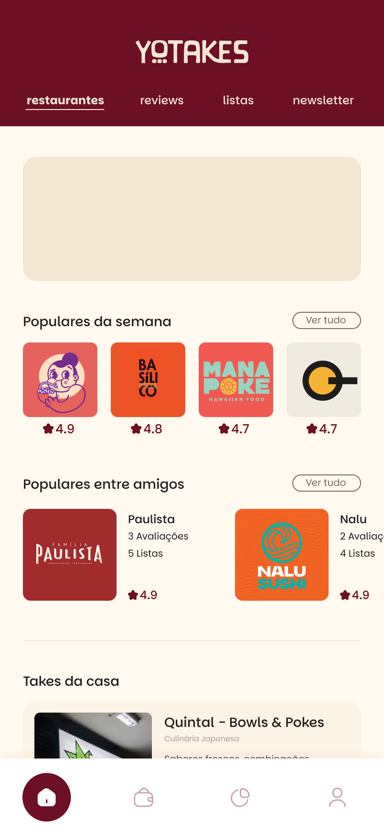 | 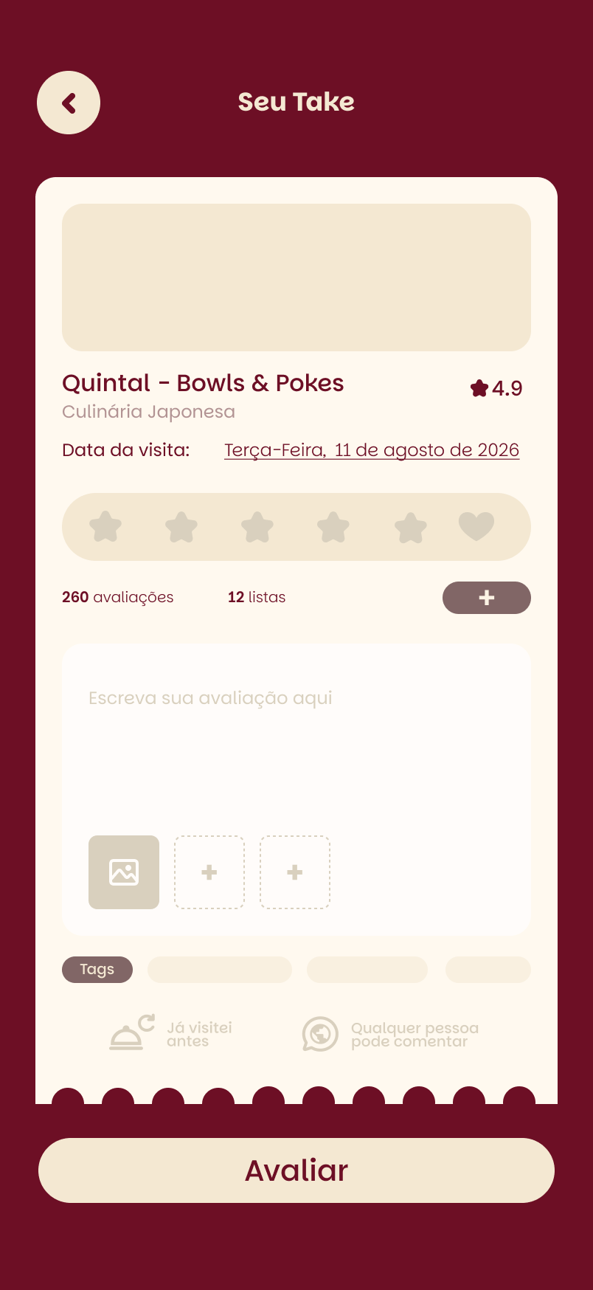 | 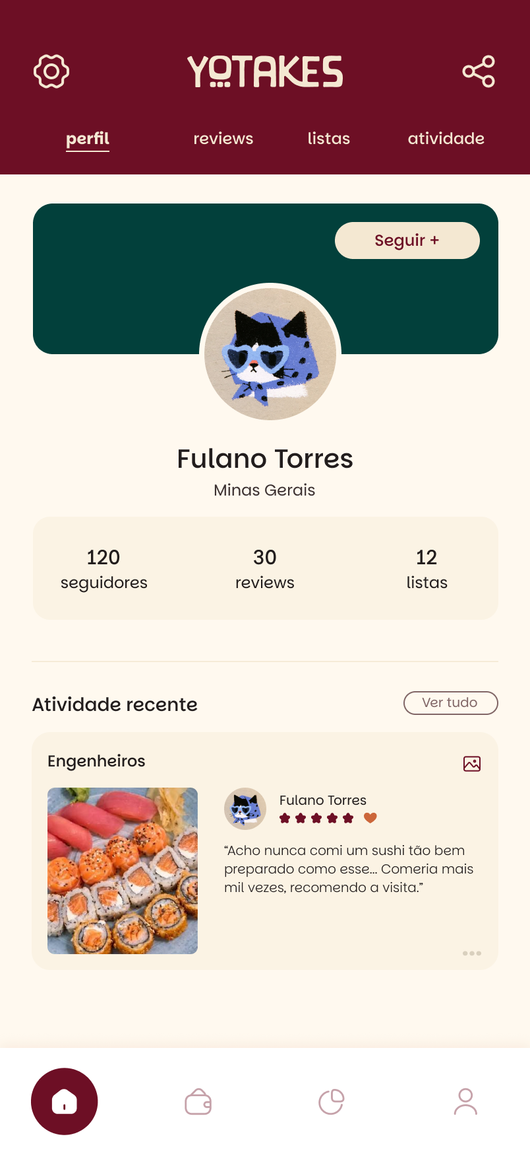 | 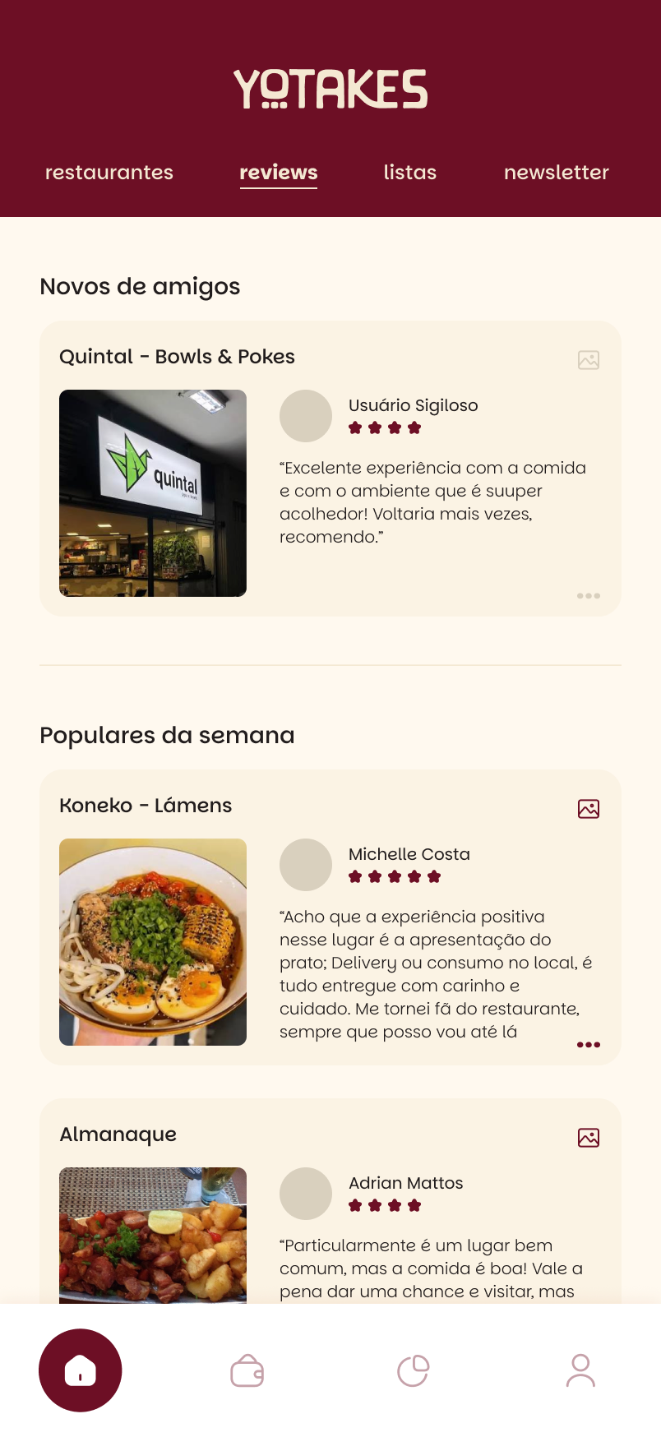

7.5 MVP em produção
O protótipo funcional está no ar em yotakes.com (também em yotakes.vercel.app), com cadastro por link mágico, publicação de takes com fotos, descoberta sobre 740 restaurantes reais de São Paulo, listas, perfil com estatísticas, seguidores, likes, comentários e imagens compartilháveis. É um PWA instalável e já escala para desktop.
Figura 5 — MVP em produção: boas-vindas, login por link mágico e feed.
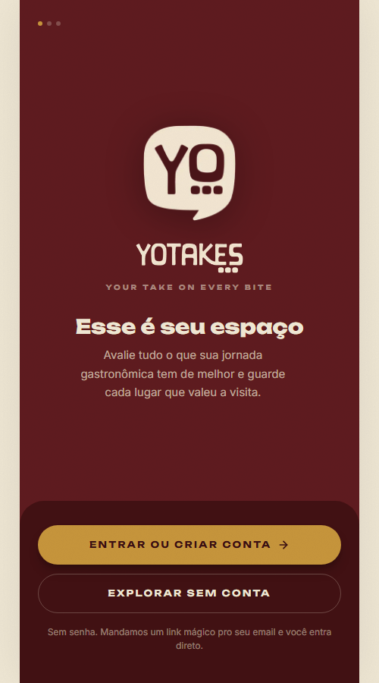 |  | 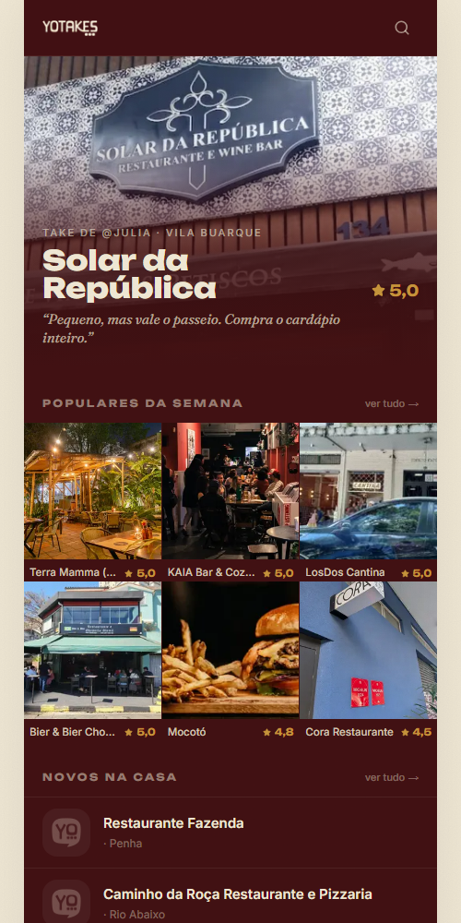
Tabela 11 — Estado das funcionalidades em outubro de 2026.
Funcionalidade | Estado
Takes com nota 0–5 (meias), até 6 fotos, tags e tipo de visita | Em produção
Descoberta: populares, novidades, busca por nome, cozinha, preço e bairro | Em produção
Quero ir / fui; listas públicas e privadas; Top 4 | Em produção
Perfil com capa, estatísticas por cozinha, bairro e mês; seguidores | Em produção
Likes, comentários moderados, atividade; imagens OG por take, restaurante e perfil | Em produção
Convites (beta fechado) e lançamento aberto | Em produção (migrations 0002 e 0004)
Nota ponderada por recência, tempo de casa, consistência e rede | Especificada; implementação no beta
Painel do Restaurante Parceiro com leitura por IA | Modelado no banco; interface no road map (mar/2027)
Assinaturas Sous Chef e Chef (cobrança) | Road map (mar/2027)
Apps nas lojas (iOS/Android) | Road map; hoje PWA

7.6 Teste de usabilidade do protótipo
Em 14 e 15 de outubro de 2026, oito pessoas do perfil-alvo (cinco mulheres e três homens, de 23 a 38 anos, nenhuma com contato prévio com o produto) executaram cinco tarefas no MVP em produção, no próprio celular, com observação direta e protocolo think-aloud. Ao final responderam o questionário SUS (System Usability Scale, 10 itens).
Tabela 12 — Tarefas, taxa de sucesso e tempo mediano (n = 8).
Tarefa | Sucesso | Tempo mediano | Observações
Criar conta e entrar por link mágico | 8 de 8 | 1 min 40 s | Dois participantes procuraram campo de senha; o texto “sem senha, só o e-mail” foi reforçado.
Publicar um take com foto e nota 4,5 | 7 de 8 | 2 min 10 s | Três não descobriram a meia estrela de primeira (toque longo); passou a ter dica visual.
Encontrar um japonês em Pinheiros até dois cifrões | 8 de 8 | 55 s | Filtros de bairro e preço elogiados; pedido de filtro “amigos já foram”.
Marcar “quero ir” e criar uma lista | 6 de 8 | 1 min 30 s | “Quero ir” confundido com favoritar; ícone e rótulo revisados.
Seguir um perfil e voltar ao feed | 8 de 8 | 40 s | Sem dificuldades.

A pontuação SUS média foi 78,4 (desvio-padrão 7,9), acima da referência de 68 e na faixa “boa” da escala de adjetivos de Bangor, Kortum e Miller. Os três ajustes de interface já foram implementados e serão medidos de novo no beta fechado, agora com PostHog registrando os funis de cadastro, primeiro take e primeiro “quero ir”.

8 ROAD MAP
De onde viemos, para onde vamos. O road map organiza o próximo ano em quatro fases, cada uma com entregas e metas mensuráveis. As datas são as do pitch; as metas numéricas são as mesmas que alimentam a projeção financeira do capítulo 9.
Tabela 13 — Road map de janeiro de 2026 a outubro de 2027.
Fase | Quando | Entregas | Metas
Feito — MVP construído | Janeiro de 2026 | App web em produção; 740 restaurantes de São Paulo; takes, listas, perfil, feed, descoberta; identidade visual implementada do Figma; deck e memória de precificação. | MVP estável em produção. Cumprido.
Agora — Beta fechado | Novembro de 2026 a janeiro de 2027 | Primeira rodada de convites (chefs, creators, jornalistas e amigos); aplicação do questionário; nota ponderada em produção; instrumentação de retenção (PostHog); termos de uso e política de privacidade. | 300 → 800 usuários ativos; ≥ 50 respostas no questionário; retenção D30 ≥ 30%; 5 restaurantes piloto com acesso ao painel.
Próximo — Lançamento público | Fevereiro de 2027 | Cadastro aberto; evento de lançamento em parceiro; QR nos parceiros; redes sociais e press editorial; listas compartilháveis e retrospectiva. | 2.000 usuários ativos no mês de lançamento; 3 matérias em veículos gastronômicos; NPS ≥ 40.
Futuro — Escala e monetização | A partir de março de 2027 | Cobrança dos planos Sous Chef e Chef; painel do Restaurante Parceiro com leitura por IA; destaque patrocinado rotulado; apps nas lojas; teste de preço (Van Westendorp / A/B); expansão para a segunda capital. | 10.000 usuários ativos em outubro de 2027; 20 parceiros pagantes; conversão ≥ 2,25% para planos pagos; resultado mensal positivo a partir de Abr/2027.

8.1 Marcos trimestrais
Tabela 14 — Marcos por trimestre.

8.2 Cronograma mensal por frente de trabalho
O cronograma abaixo detalha as quatro fases mês a mês, em cinco frentes. A coluna de usuários ativos é a mesma que alimenta a projeção financeira.
Tabela 15 — Cronograma de novembro de 2026 a outubro de 2027.
Mês | Produto | Comunidade e marketing | Parceiros (B2B) | Receita | Usuários ativos
Nov/2026 | Nota ponderada; funis no PostHog; convites em grupo | 1ª rodada de convites; redes sociais no ar; questionário em campo | Abordagem de 10 casas; 3 pilotos confirmados | — | 300
Dez/2026 | Importação de contatos; dica da meia estrela; ajustes do teste | 2ª rodada de convites; Takes da Semana | Pilotos recebem relatório manual mensal | — | 500
Jan/2027 | Protótipo do painel do parceiro (dados agregados) | Lista de espera; teaser do lançamento; press kit | 5 pilotos ativos; entrevistas de saída | — | 800
Fev/2027 | Cadastro aberto; retrospectiva; listas compartilháveis | Evento de lançamento; QR nos parceiros; 3 matérias | Proposta comercial e contrato padrão | — | 2.000
Mar/2027 | Cobrança Sous Chef e Chef; painel do parceiro v1 com IA | Campanha de assinatura; cupons dos parceiros | 2 parceiros pagantes | Início B2C e B2B | 3.000
Abr/2027 | Destaque patrocinado rotulado; teste de preço no ar | Restaurant Week: lista interativa | 4 parceiros | Resultado mensal positivo | 4.000
Mai/2027 | Apps nas lojas (build do PWA) | Creators e embaixadores por bairro | 6 parceiros |  | 5.000
Jun/2027 | Comparação de paladar entre amigos | Dia dos Namorados: selo e ação sazonal | 8 parceiros | Teste de preço concluído | 6.000
Jul/2027 | Recomendação por afinidade v2 | Dia da Pizza; retrospectiva semestral | 10 parceiros |  | 7.000
Ago/2027 | Painel do parceiro v2: comparação com a região | Piloto da 2ª capital (Belo Horizonte ou Curitiba) | 13 parceiros |  | 8.000
Set/2027 | Importação de restaurantes da 2ª capital | Embaixadores na 2ª capital | 16 parceiros | Caixa acumulado positivo | 9.000
Out/2027 | Newsletter editorial com parceiros verificados | Retrospectiva anual; aniversário do beta | 20 parceiros |  | 10.000

Trimestre | Marco
4º tri 2026 | Beta fechado no ar; convites enviados; questionário em campo; nota ponderada publicada.
1º tri 2027 | Lançamento público (fevereiro); evento com parceiro; início da cobrança (março); primeiros parceiros pagantes.
2º tri 2027 | Apps nas lojas; teste de preço concluído; 8 parceiros; 6.000 usuários ativos.
3º tri 2027 | Segunda capital em piloto; 16 parceiros; 9.000 usuários ativos; caixa mensal positivo consolidado.

9 PLANILHA FINANCEIRA
Este capítulo resume a planilha “Planilha Financeira - Yotakes.xlsx”, entregue junto com este documento e gerada pelo mesmo modelo: premissas, receita líquida por assinante, custo de infraestrutura, ponto de equilíbrio e projeção de 12 meses do beta fechado ao primeiro ano de operação. A planilha é viva — toda célula de saída é fórmula sobre a aba Premissas — para que a banca possa mexer em qualquer número e ver o efeito. Preços e custos seguem a memória de cálculo do deck, levantada em 15/09/2026 com câmbio de R$ 5,15 por dólar.

9.1 Premissas
Tabela 16 — Premissas do modelo (aba Premissas da planilha).
Premissa | Valor | Nota
Preço Sous Chef (R$/mês) | R$ 9,90 | Logo acima do Letterboxd Pro (US$ 19/ano ≈ R$ 8,15/mês).
Preço Chef (R$/mês) | R$ 23,90 | Igual ao Spotify Individual no Brasil; logo acima do Letterboxd Patron (≈ R$ 21,03/mês).
Preço Restaurante Parceiro — Analytics (R$/mês) | R$ 199,00 | Hipótese. Abaixo do ReviewTrackers (a partir de US$ 89 ≈ R$ 458/mês) e muito abaixo do Birdeye (US$ 299–449). A validar com os pilotos.
Taxa das lojas de aplicativo (B2C) | 15,% | App Store / Google Play, Small Business Program (receita anual < US$ 1 mi).
Imposto sobre receita (Simples Nacional, faixa inicial) | 6,%
Conversão para Sous Chef (% dos usuários ativos) | 1,5% | Conservador: o Letterboxd converte ~5% para planos pagos.
Conversão para Chef (% dos usuários ativos) | 0,75%
Infraestrutura básica até 10 mil usuários (R$/mês) | R$ 341,00 | Banco + auth, hospedagem + CDN, e-mail transacional, mídia, domínio. Detalhe na aba Infraestrutura.
Infraestrutura por usuário acima de 10 mil (R$/usuário/mês) | R$ 0,0074 | Interpolação entre o cenário de 10 mil (R$ 341) e o de 100 mil (R$ 1.004).
IA do painel do parceiro (R$/parceiro/mês) | R$ 1,40 | Modelo pequeno em lote semanal: ~US$ 0,0675 por análise × 4 semanas.
Monitoramento e serviços após o lançamento (R$/mês) | R$ 260,00 | Observabilidade, e-mail acima da franquia, backups. Leva a infra à faixa de R$ 600 do deck.
Marketing no beta fechado (R$/mês) | R$ 300,00 | Material para convites, brindes para os primeiros avaliadores.
Marketing após o lançamento (R$/mês) | R$ 1.000,00 | Conteúdo, ativações com creators, QR codes nos parceiros. Sem mídia paga.
Evento de lançamento (R$, pontual) | R$ 3.000,00 | Lançamento oficial em restaurante parceiro, com menu exclusivo.
Jurídico e LGPD (R$, pontual) | R$ 2.000,00 | Termos de uso, política de privacidade e contrato padrão B2B.
Câmbio de referência (R$ por US$) | R$ 5,15 | USD/BRL em 14/09/2026.

9.2 Por que R$ 9,90 e R$ 23,90
O preço não saiu do custo — a infraestrutura custa três centavos por usuário, então custo não define preço aqui. Saiu de duas âncoras: o que o nicho já paga lá fora (Letterboxd Pro e Patron) e o que o brasileiro já assina sem pensar (Spotify, Netflix, Duolingo). R$ 23,90 é exatamente o Spotify Individual no Brasil: o valor que o público-alvo já tem no cartão e não questiona. A régua justifica a faixa, não o centavo; o número fecha com teste de preço na base real.
Tabela 17 — Âncoras de preço (aba Preços da planilha).
Referência | Base | R$/mês
Letterboxd Pro | US$ 19/ano | R$ 8,15
Sous Chef Yotakes | mensal | R$ 9,90
Duolingo Super (individual) | mensal | R$ 14,99
Netflix Padrão com anúncios | mensal | R$ 20,90
Letterboxd Patron | US$ 49/ano | R$ 21,03
Spotify Individual | mensal | R$ 23,90
Chef Yotakes | mensal | R$ 23,90
Duolingo Max | mensal | R$ 33,33
Netflix Padrão sem anúncios | mensal | R$ 44,90

9.3 Receita líquida por assinante
Tabela 18 — Receita líquida por assinante e por parceiro.
Plano | Preço bruto | − Loja de apps | − Imposto | Receita líquida/mês
Sous Chef | R$ 9,90 | R$ 1,49 | R$ 0,50 | R$ 7,91
Chef | R$ 23,90 | R$ 3,58 | R$ 1,22 | R$ 19,10
Restaurante Parceiro | R$ 199,00 | — | R$ 11,94 | R$ 187,06

9.4 Custo de infraestrutura
Tabela 19 — Infraestrutura para 10 mil usuários: R$ 0,034 por usuário/mês.
Item (10 mil usuários ativos/mês) | US$/mês | R$/mês
Banco de dados e autenticação (100 mil contas ativas inclusas) | 25,00 | R$ 129
Hospedagem e entrega de conteúdo (1 TB de tráfego) | 20,00 | R$ 103
E-mail transacional (acesso por link mágico e notificações) | 20,00 | R$ 103
Armazenamento das fotos dos takes (dentro da franquia) | 0,00 | R$ 0
Domínio e certificado (rateio mensal) | 1,25 | R$ 6
Total | 66,25 | R$ 341

Tabela 20 — Infraestrutura para 100 mil usuários: R$ 0,010 por usuário/mês — a curva melhora com escala.
Item (100 mil usuários ativos/mês) | US$/mês
Banco + autenticação e hospedagem + CDN (planos Pro) | 45,00
Armazenamento (≈ 420 GB médios, 100 GB inclusos) | 6,72
Tráfego acima do incluído (≈ 2,4 TB, cacheado a US$ 0,03/GB) | 57,00
E-mail transacional (volume maior) | 85,00
Domínio | 1,25
Total | 194,97 (≈ R$ 1.004)

Premissas de consumo: 2 takes por usuário por mês com 1 foto de ~350 KB (WebP); 15 sessões por usuário por mês com ~20 imagens de ~80 KB; armazenamento acumulando ao longo de 12 meses; preços de lista, sem desconto anual nem crédito de startup. Nenhum desses números veio de uso real — a base é pequena demais para medir — e a ordem de grandeza é o que importa: a infraestrutura é barata o bastante para não ser o que define o preço.

9.5 Ponto de equilíbrio da infraestrutura
Tabela 21 — Quantos assinantes sustentam a infraestrutura.
Cenário | Custo/mês | Assinantes necessários
10 mil usuários — só Chef (receita líquida) | R$ 341 | 18 Chefs (0,18% da base)
10 mil usuários — só Sous Chef (receita líquida) | R$ 341 | 44 Sous Chefs (0,44% da base)
10 mil usuários — em preço bruto, como no deck | R$ 341 | 15 Chefs ou 35 Sous Chefs
100 mil usuários — só Chef (receita líquida) | R$ 1.004 | 53 Chefs (0,05% da base)

Cada Chef sustenta cerca de 556 usuários gratuitos. O Letterboxd converte perto de 5% da base para planos pagos; o Yotakes precisa de 0,18% para pagar a infraestrutura — margem de mais de vinte vezes. O limite honesto desta conta: ela cobre só infraestrutura. Não cobre salário, marketing profissional, suporte nem aquisição paga. Mil Chefs rendem cerca de R$ 19.096 líquidos por mês — 19 vezes a infraestrutura de 100 mil usuários — e é essa sobra que teria de virar time. É por isso que o lado parceiro existe: a assinatura do consumidor sustenta a operação técnica, não a empresa.

9.6 Projeção de 12 meses (novembro de 2026 a outubro de 2027)
A projeção segue o road map: beta fechado sem receita, lançamento público em fevereiro de 2027 e início da monetização em março. Usuários ativos e parceiros são metas, não previsões; conversões conservadoras (1,5% Sous Chef e 0,75% Chef sobre a base ativa) e preço do parceiro de R$ 199 são hipóteses a validar nos pilotos. Valores em R$.
Tabela 22 — Projeção mensal (aba Projeção da planilha).
Mês | Fase | Usuários ativos | Parceiros | Sous Chef / Chef | Receita líquida | Custos | Resultado | Caixa acumulado
Nov/2026 | Beta | 300 | 0 | 0 / 0 | R$ 0 | R$ 641 | R$ -641 | R$ -641
Dez/2026 | Beta | 500 | 0 | 0 / 0 | R$ 0 | R$ 641 | R$ -641 | R$ -1.282
Jan/2027 | Beta | 800 | 0 | 0 / 0 | R$ 0 | R$ 2.641 | R$ -2.641 | R$ -3.923
Fev/2027 | Lançamento | 2.000 | 0 | 0 / 0 | R$ 0 | R$ 4.601 | R$ -4.601 | R$ -8.524
Mar/2027 | Escala | 3.000 | 2 | 45 / 23 | R$ 1.169 | R$ 1.604 | R$ -435 | R$ -8.959
Abr/2027 | Escala | 4.000 | 4 | 60 / 30 | R$ 1.796 | R$ 1.607 | R$ 189 | R$ -8.769
Mai/2027 | Escala | 5.000 | 6 | 75 / 38 | R$ 2.441 | R$ 1.609 | R$ 832 | R$ -7.938
Jun/2027 | Escala | 6.000 | 8 | 90 / 45 | R$ 3.068 | R$ 1.612 | R$ 1.456 | R$ -6.482
Jul/2027 | Escala | 7.000 | 10 | 105 / 53 | R$ 3.713 | R$ 1.615 | R$ 2.098 | R$ -4.384
Ago/2027 | Escala | 8.000 | 13 | 120 / 60 | R$ 4.527 | R$ 1.619 | R$ 2.908 | R$ -1.476
Set/2027 | Escala | 9.000 | 16 | 135 / 68 | R$ 5.359 | R$ 1.623 | R$ 3.736 | R$ 2.260
Out/2027 | Escala | 10.000 | 20 | 150 / 75 | R$ 6.360 | R$ 1.629 | R$ 4.731 | R$ 6.991

Tabela 23 — Indicadores da projeção.
Indicador | Valor
Receita líquida acumulada em 12 meses | R$ 28.433
Custos acumulados em 12 meses | R$ 21.443
Resultado acumulado em 12 meses | R$ 6.991
Pior ponto do caixa (capital mínimo necessário) | R$ -8.959
Primeiro mês com resultado positivo | Abr/2027
Receita líquida mensal em outubro de 2027 | R$ 6.360
Participação B2B na receita de outubro de 2027 | 58,82%

Leitura: o investimento necessário para atravessar o beta e o lançamento é de cerca de R$ 8.959, coberto pelos fundadores no modelo bootstrap — o custo de oportunidade do tempo da equipe não está na conta, e deve ser declarado como tal. A partir do início da monetização o resultado mensal fica positivo e o B2B responde pela maior parte da receita, o que confirma a tese do modelo: o consumidor paga a infraestrutura, o parceiro paga a empresa. A planilha permite testar os cenários pessimista (conversão pela metade, parceiros pela metade) e otimista (conversão do Letterboxd) alterando duas células.

9.7 Custo da camada de IA do parceiro
Modelo pequeno (US$ 1,00 por milhão de tokens de entrada e US$ 5,00 por milhão de saída), em lote uma vez por semana por parceiro: ~60 mil tokens de entrada (US$ 0,060) + ~1,5 mil de saída (US$ 0,0075) = US$ 0,0675 por análise ≈ R$ 0,35; quatro semanas ≈ R$ 1,40 por parceiro por mês. Com processamento em lote (−50%) e prompt cacheado (−90% na entrada repetida) cai mais. O custo de entregar a análise está no dado — ter massa de takes no bairro — não no modelo.

10 LINK DO PITCH
O pitch do Yotakes está publicado como página web (GitHub Pages) e pode ser percorrido pelo teclado: 19 slides de apresentação, um separador e o material de apoio para perguntas da banca — 8 slides auxiliares numerados (nota ponderada, tipos de promoção, painel do parceiro, fluxo da IA, precificação, sustentação, Corner e Beli, LGPD), 8 de Q&A e 5 de dados. Os números dos slides de preço e de sustentação têm memória de cálculo publicada no mesmo repositório.
Figura 6 — QR code para o pitch publicado.

Tabela 24 — Links do pitch e do produto.
Recurso | Endereço
Pitch (deck publicado) | https://gabrieldallape.github.io/yotakes-pitch/
Repositório do pitch (fonte, memória de precificação) | https://github.com/gabrielDallape/yotakes-pitch
Deck em PPTX (entrega CP2) | documentos fiap/BIS-CP2-Pitch/Pitch Yotakes.pptx
Produto em produção | https://yotakes.com · https://yotakes.vercel.app
Repositório do produto | https://github.com/gabrielDallape/yotakes

Roteiro do deck: 1 em 3 avaliações não é confiável → a Júlia → o tamanho do mercado (156 mil casas em São Paulo, R$ 495 bilhões no Brasil) → o foco → Yotakes: todos os seus takes num só feed → Avalie, Siga, Descubra → já funcionou com cinema (Letterboxd) → a nota tem peso → planos Free, Sous Chef e Chef → Restaurante Parceiro e o painel → road map → “Suas críticas. Seu paladar. Seu guia.”

11 PRÓXIMOS PASSOS
Os próximos passos são os do beta fechado e do caminho até o lançamento público, com responsável e prazo. Cada item fecha uma lacuna apontada neste documento — validação externa, nota ponderada em produção, primeiros parceiros, conformidade e preço.
Tabela 25 — Próximos passos, do beta fechado à escala.
# | Passo | Resultado esperado | Prazo | Responsável
1 | Enviar a primeira rodada de convites do beta (chefs, creators, jornalistas, amigos) e abrir lista de espera. | 300 usuários ativos no primeiro mês; 800 até janeiro. | Nov/2026 | Mikael
2 | Ampliar o questionário de validação (piloto com 62 respostas) para a base do beta e tabular. | ≥ 200 respostas; hipóteses H1, H2 e H3 reavaliadas com amostra maior. | Nov–Dez/2026 | Mikael
3 | Implementar a nota ponderada (recência, tempo de casa, consistência, rede) e publicar a explicação no app. | Nota exibida deixa de ser média simples; página “como a nota é calculada”. | Dez/2026 | Ronaldo
4 | Instrumentar retenção e ativação (PostHog): D1, D7, D30, takes por usuário, loop quero ir → fui. | Painel interno com as métricas do beta. | Nov/2026 | Gabriel
5 | Fechar os 5 restaurantes piloto (3 já confirmados) e dar acesso ao protótipo do painel. | Entrevistas de saída; validação da hipótese H4 e do preço de R$ 199. | Dez/2026–Fev/2027 | Mikael
6 | Redigir termos de uso, política de privacidade e contrato padrão B2B (LGPD). | Documentos publicados antes do cadastro aberto. | Jan/2027 | Gabriel
7 | Preparar o lançamento: evento em parceiro, QR codes, press kit, redes sociais. | Lançamento em fevereiro de 2027 com 3 matérias e 2.000 usuários ativos. | Jan–Fev/2027 | Equipe + Tatiane
8 | Integrar cobrança (Sous Chef e Chef) e rodar teste de preço (Van Westendorp ou A/B). | Monetização ativa em março de 2027; faixa de preço confirmada. | Fev–Abr/2027 | Gabriel
9 | Construir o painel do Restaurante Parceiro com a leitura por IA e o destaque rotulado. | Primeiros parceiros pagantes em março de 2027. | Fev–Mar/2027 | Ronaldo
10 | Publicar os apps nas lojas e iniciar o piloto na segunda capital. | Apps aprovados; 20 parceiros e 10 mil usuários ativos até outubro de 2027. | 2º–3º tri 2027 | Equipe

Em paralelo, a equipe mapeia editais e programas de aceleração para food techs e startups em estágio inicial. A captação não é pré-requisito do plano — o modelo bootstrap atravessa o primeiro ano com cerca de R$ 8.959 — mas aceleraria a contratação dos perfis que faltam: comunidade, comercial e editorial.

12 BIBLIOGRAFIA
Referências em ordem alfabética, conforme a ABNT NBR 6023. Fontes de preço e de infraestrutura foram consultadas em setembro de 2026 para a memória de cálculo do deck; fontes de mercado e comportamento, em outubro de 2026.
ABRASEL-SP. Associação Brasileira de Bares e Restaurantes – Seccional São Paulo. Dados do setor na cidade de São Paulo: 156 mil estabelecimentos e R$ 34,2 bilhões movimentados. São Paulo: ABRASEL-SP, 2024.
ABRASEL. Associação Brasileira de Bares e Restaurantes. Panorama do setor de alimentação fora do lar 2025. Brasília: ABRASEL, 2025.
ANTHROPIC. Claude API pricing. 2026. Disponível em: https://www.anthropic.com/pricing. Acesso em: 15 set. 2026.
APPLE. App Store Small Business Program. Disponível em: https://developer.apple.com/app-store/small-business-program/. Acesso em: 15 set. 2026.
BANGOR, Aaron; KORTUM, Philip; MILLER, James. Determining what individual SUS scores mean: adding an adjective rating scale. Journal of Usability Studies, v. 4, n. 3, p. 114-123, 2009.
BLANK, Steve; DORF, Bob. Startup: manual do empreendedor. Rio de Janeiro: Alta Books, 2014.
BRASIL. Lei nº 13.709, de 14 de agosto de 2018. Lei Geral de Proteção de Dados Pessoais (LGPD). Diário Oficial da União, Brasília, DF, 15 ago. 2018.
BRIGHTLOCAL. Local Consumer Review Survey 2023. Disponível em: https://www.brightlocal.com/research/local-consumer-review-survey/. Acesso em: 10 out. 2026.
BROOKE, John. SUS: a quick and dirty usability scale. In: JORDAN, P. W. et al. (ed.). Usability evaluation in industry. London: Taylor & Francis, 1996. p. 189-194.
FAKESPOT; MOZILLA. Analysis of online review reliability: about one in three reviews is unreliable. 2023. Disponível em: https://www.fakespot.com. Acesso em: 10 out. 2026.
FAST COMPANY BRASIL. Duolingo lança recursos de IA em plano Max: veja quanto custa no Brasil. 2026. Disponível em: https://fastcompanybrasil.com. Acesso em: 15 set. 2026.
LETTERBOXD. Pro and Patron memberships. Disponível em: https://letterboxd.com/pro/. Acesso em: 15 set. 2026.
LETTERBOXD. Year in Review 2024: 17 million members. 2024. Disponível em: https://letterboxd.com. Acesso em: 10 out. 2026.
OPINION BOX. Pesquisa Instagram no Brasil 2023: comportamento e interesses dos usuários. São Paulo: Opinion Box, 2023.
OSTERWALDER, Alexander; PIGNEUR, Yves. Business Model Generation: inovação em modelos de negócios. Rio de Janeiro: Alta Books, 2011.
OSTERWALDER, Alexander; PIGNEUR, Yves; BERNARDA, Gregory; SMITH, Alan. Value Proposition Design: como construir propostas de valor inovadoras. São Paulo: HSM, 2014.
RESTROWORKS. Global food service market report 2025: US$ 4 trillion in 2025, US$ 6.8 trillion by 2032. 2025.
RIES, Eric. A startup enxuta. São Paulo: Leya, 2012.
ROLLING STONE. Letterboxd reaches 30 million users. 2026.
SUPABASE. Pricing. Disponível em: https://supabase.com/pricing. Acesso em: 15 set. 2026.
TECHCRUNCH. Yelp adds AI-powered review insights to restaurants. 10 dez. 2024. Disponível em: https://techcrunch.com/2024/12/10/yelp-adds-ai-powered-review-insights-to-restaurants. Acesso em: 15 set. 2026.
TECHTUDO. Quanto custa a Netflix hoje: veja preços e planos. fev. 2026. Disponível em: https://www.techtudo.com.br. Acesso em: 15 set. 2026.
TECNOBLOG. Spotify Premium fica mais caro no Brasil: veja os novos preços. 2026. Disponível em: https://tecnoblog.net. Acesso em: 15 set. 2026.
TRADING ECONOMICS. Brazilian Real (USD/BRL). Disponível em: https://tradingeconomics.com/brazil/currency. Acesso em: 14 set. 2026.
VAN WESTENDORP, Peter. NSS Price Sensitivity Meter (PSM): a new approach to study consumer perception of prices. In: ESOMAR CONGRESS, 29., 1976, Venice. Proceedings… Amsterdam: ESOMAR, 1976.
VERCEL. Pricing. Disponível em: https://vercel.com/pricing. Acesso em: 15 set. 2026.
YOTAKES. Memória de cálculo: preço dos planos e sustentação do app (PRECIFICACAO.md). 2026. Disponível em: https://github.com/gabrielDallape/yotakes-pitch. Acesso em: 21 out. 2026.
YOTAKES. Pitch Yotakes. 2026. Disponível em: https://gabrieldallape.github.io/yotakes-pitch/. Acesso em: 21 out. 2026.

